**5. Doma Sprint 30. 8. 2024**

**Mit Vorläufen ab 16. August**

**Im Rahmen der Cool-Beach-Trail Bergsprintserie**

**2.200 Meter und 245 m Höhendifferenz**

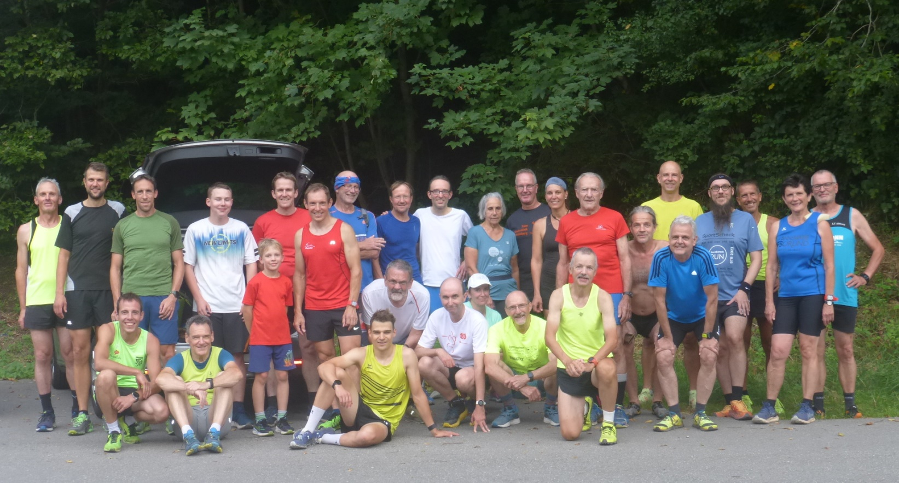

**­­­­­­­­­­­­­­­­­­­­­­­_____________________________________________________**

____________________________________________

**__________ Minuten**

**_______ Platz - ___ AK ______**

Calw-Stammheim, 30. August 2024 Günter Krehl

Veranstalter Günter Krehl